得分 |  | 彰化縣永光國小108學年第一學期國語領域第一次定期評量試卷
分數 | 人數 | 彰化縣永光國小108學年第一學期國語領域第一次定期評量試卷
100 |  | 彰化縣永光國小108學年第一學期國語領域第一次定期評量試卷
90- 99 |  | 彰化縣永光國小108學年第一學期國語領域第一次定期評量試卷
80- 89 |  | 彰化縣永光國小108學年第一學期國語領域第一次定期評量試卷
70- 79 |  | 彰化縣永光國小108學年第一學期國語領域第一次定期評量試卷
60- 69 |  | 彰化縣永光國小108學年第一學期國語領域第一次定期評量試卷
60  以下 |  | 彰化縣永光國小108學年第一學期國語領域第一次定期評量試卷
全班平均 |  | 彰化縣永光國小108學年第一學期國語領域第一次定期評量試卷
家長  簽名 |  | 彰化縣永光國小108學年第一學期國語領域第一次定期評量試卷
姓名： | 六年甲班座號： | 彰化縣永光國小108學年第一學期國語領域第一次定期評量試卷

一、寫出國字或注音：每格 1分，共12分

1.（謹 ）（俐）魚販「謹」慎且「俐」落的處理魚蝦。
2.（詮）（駁 ）他新的「詮」釋說明，讓人無法反「駁」。
3.（掠 ）（髹）飛機飛「掠」過「髹」漆的建築物。
4.（斕 ）（簫）穿著斑「斕」大衣的他靈感泉湧，作出一首洞「簫」曲。
5.（藹）（癒 ）慈「藹」的爺爺病「癒」後已可以在椒陽下散步。
6.（契 ）（蔬）她們很有默「契」，都穿紫色圍裙煮「蔬」食料理。
二、改錯字：每格 1分，共12分
1.（疇 ）（幽 ）青翠的田儔中阡陌縱橫，環境清憂。
2.（畔 ）（潺 ）這間位在河半的小木屋，還能聽到蟬蟬的水流聲。
3.（殷 ）（蹟 ）牧師在信徒音盼下，奇績似的康復。
4.（榆 ）（虹 ）我站在魚蔭下看著彩紅落入噴泉處，真美！
5.（僻 ）（撼 ）偏避鄉下發生這件令人震憾的事，大家顯得失措。
6.（疾 ）（從 ）汽車急駛而過，鳥兒們聰容不迫。
三、字詞義測驗：每題 1分，共5分
1.（○）「他一整天沉默不語的，似乎有什麼心事。」句子中「沉默」的意思是 ○心中暗念 ○靜默，不說話 ○形容聲音低微沉重 ○內心認可，而不表示出來。
2.（○）下面哪一種狀況不適合用「不可思議」來描述？ ○他在這場大車禍中存活下來 ○他從樓上墜落，卻毫髮無傷 ○一向粗心的他忘記帶功課了 ○震怒的媽媽竟然沒有罵犯錯的弟弟
3.（○）下面「 」中的字，哪一組意思前後相同？ ○畜「牧」／游「牧」 ○爭「霸」／惡「霸」 ○「詳」細／內「詳」 ○固「執」／「執」掌
4.（○）「還好有貴人相助，這次才能順利化險為夷。」句子中「夷」的意思是 ○消滅、殺除 ○平順、平坦 ○完備、仔細 ○施與、幫助。
5.（○）下面「精神」的詞義，哪一個錯誤？ ○「精神」恍惚：心神、神志 ○運動「精神」：思想或主義 ○打起「精神」：氣力、精力 ○科學「精神」：心理學上指意識、思維或一般的心理狀態。
四、完成四字語詞，再把四字語詞的代號填入句子中：每格 1分，共11分
甲、（鵬 ）程萬里 乙、喧（賓 ）奪主
丙、（笙 ）歌鼎沸 丁、橫行（霸 ）道
戊、花團錦（簇 ） 己、無與（倫 ）比
1. 蘭花展會場（戊），美不勝收。

2. 他對現代科學的貢獻是（己）的。
3. 對那些屢勸不聽、（丁）的吸毒犯，應該依法嚴辦。
4. 這個小城正舉辦祭典活動，（丙），鑼鼓喧天，好不熱鬧。
5. 不識大體的美美，經常在婚宴上」（乙），搶盡新娘的風采。
五、連連看：每題 1分，共 9分
1.連出正確的寫作技巧：
答案：○設問法；○映襯法；○譬喻法
背面尚有試題

2.國語課堂上，同學們玩了一款「字卡接龍」的桌遊。有六名學生手裡拿著字卡，每張字卡各代表「文章的某一小段敘述」，請你依學生手中字卡的敘述，根據「轉折過渡法」將他們配對、銜接，連出完整通順的語句：
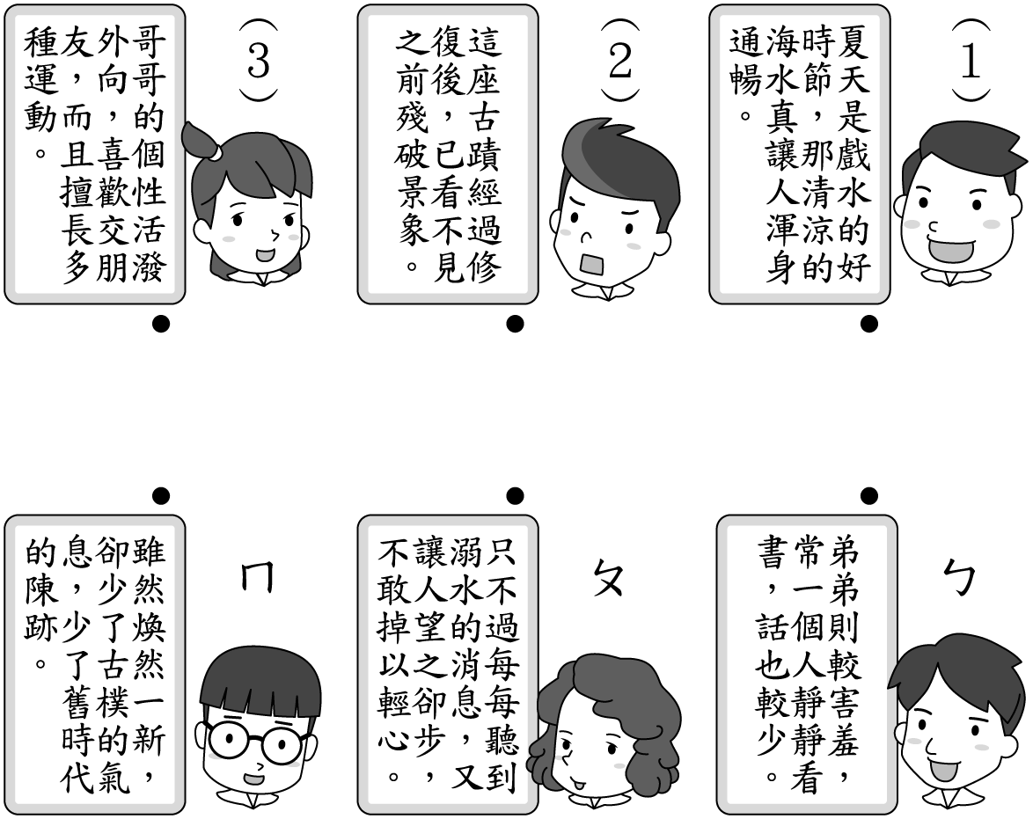
答案：(１)→ㄆ；(２)→ㄇ；(３)→ㄅ
3.連出正確的寫作技巧：
答案：○轉化法；○借代法；○譬喻法
六、選出正確的答案：每題 2分，共16分
1.（○）我乘雲朵歸來一課主要在告訴我們什麼？ ○透過搭乘飛機的不同經驗，呈現特殊難忘的旅人心情 ○亞洲人搭機時習慣好好休息和安詳寧靜的氛圍 ○歐洲人搭機時喜歡表現出歡樂的一面 ○搭機時要留意起飛和降落的安全。
2.（○）滿修女採訪記一課中，對於照顧教養院的孩子，滿修女有什麼樣的信念？ ○希望記者能採訪並且報導 ○讓教養院的孩子參加教會 ○我們的責任是要愛孩子 ○讓更多人參與照顧孩子。
3.（○）遊走在世界的市場裡一課中，作者透過比較的寫法，凸顯她對逛傳統市場的喜好，下面哪一個選項屬於這方面的敘述？ ○這可比無所不在、千篇一律的名牌時裝店有意思多了 ○日本貨品擺放得井然有序 ○巴黎人大排長龍的買長棍麵包 ○義大利人喜歡顏色熱鬧的美感。
4.（○）在小小鴿子要回家中，作者多次在文章中利用設問的方式進行問答，請問問句的目的不包括下面哪一個？ ○讓讀者進行思考 ○標新立異，獨樹一幟 ○吸引讀者注意 ○歸納整理思緒進而引導出答案。
5.（○）再別康橋ㄧ課中，作者為什麼不能放聲高歌？ ○因為擔心影響同學 ○因為沒有人可以相應和 ○因為不知道要唱什麼歌曲 ○因為要離開康橋了，離別時刻通常都是悄悄無聲。
6.（○）在天生「鳥」才必有用中，作者認為文明就是工具的進步，所以從三個角度來探討人類與禽獸的差異性，下面哪一個不是？ ○借用別人的工具 ○製作工具 ○不斷創新工具 ○動物使用現成的工具。
7.（○）旅客留言簿一課的主要內容分為哪兩個部分？ ○看留言簿的內容和拍風景照 ○拍風景照和畫出露臺景色 ○拍風景照和做旅遊的筆記 ○露臺上所見的景色和留言簿的內容。
8.（○）用心動腦話科學一文的主旨是什麼？ ○藉由對鳥類的觀察與實驗研究，來說明科學的影響與貢獻 ○藉由對鳥類的觀察與實驗研究，來說明科學與人類的關係 ○藉由科學研究，驗證鳥類與猴子之間的差異 ○藉由科學研究，驗證人類與動物之間的差異。
七、短語練習：每格 2分，共10分
1. 在（ 跑道 ）的一端（ 略作停留 ）
① 在（ 操場 ）的兩旁（ 略加集合 ）
② 在（ 舞臺 ）的一側（ 稍作等待 ）
2. 一看就令人感到（ 親切和藹 ）
① 一聽就讓人覺得（ 生動有趣 ）
② 一聞就叫人感覺（ 舒服暢快 ）
尚有試題

八、根據提示填寫答案：每格 1分，共 3分
社區裡一家大型超市最近新開幕，販售各類日用品、進口食品、生鮮蔬果……等，小文和媽媽也去逛逛，走到生鮮超市區看到一張海報：
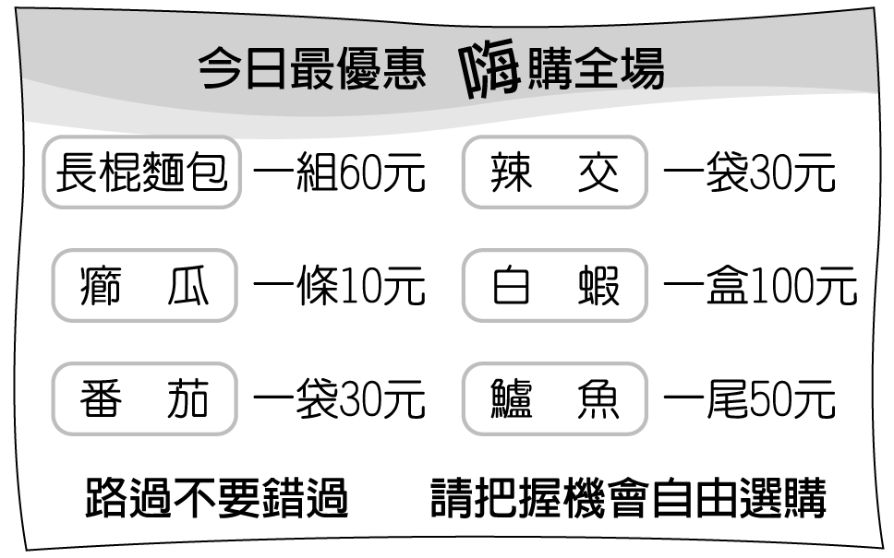
1.小文發現海報中有兩個錯字，請寫出正確的：（癤→櫛）、（交→椒）
2.（○）根據上文，下面哪一個敘述不正確？ ○超市正舉辦優惠特賣活動吸引顧客 ○超市裡採用開放式擺設商品讓顧客自由選購 ○超市裡今日優惠的產品只有水果 ○超市裡販賣的商品林林總總，應有盡有。
九、造句：每題 4分，共12分
1.注意句子必須配合「上下文」，「主詞」也要符合對話內容，記得加上適當的「標點符號」。
◎王大強一趟歐洲行發現進出口貿易的商機很大，決定要辭職創業。父母擔心風險太大，請來家族中的長輩們幫忙規勸……。
▲請用「再……再……都不能……」來造句。
王大強向長輩們仔細的分析完產業現況後，用堅定的語氣說：「 」長輩們聽完，覺得年輕人有夢想是件美好的事，應該給予支持。
→即使有再大的困難、再多的挫折，都不能阻撓我想要自己創業的勇氣和決心。

2.不是……是……—
答案：今天講故事給我們聽的不是老師，是義工媽媽。
3.請先閱讀完情境敘述，再用提示的句型造句
情境：小強讀書非常用功，但夜已深，突然覺得肚子好餓。（請用「希望……能夠……」造句）
→小強希望讀書讀到很晚時，能夠有人準備好吃的宵夜。

十閱讀測驗：每題 2分，共10分
追悼徐志摩 朱自清
悄悄的我走了，正如我悄悄的來，我揮一揮衣袖，不帶走一片雲彩。—徐志摩 再別康橋
志摩這一回真走了！可不是悄悄的走。在那淋漓的大雨裡，在那迷濛的大霧裡，一個猛然的大震動，三百匹馬力的飛機，碰在一座終古不動的山上。半空中起了一團天火，像天上殞落了一顆大星似的掉下地去，我們的志摩和他的兩個同伴就死在那烈焰裡了！
志摩這樣一個可愛的人，真是一片春光，一團火焰，一腔熱情。現在難道都完了？決不！決不！像志摩自己最好的一首小詩
偶然—
我是天空裡的一片雲，偶爾投影在你的波心！
你不必訝異，更無須歡喜，在轉瞬間消滅了蹤影。
你我相逢在黑夜的海上，
你有你的，我有我的，方向；
你記得也好，最好你忘掉，
在這交會時互放的光亮！
朋友們！志摩是走了，但他投下的影子會永遠留在我們心裡，他放的光亮也會永遠留在人間，他不白來了一世，我們有了他做朋友，也可以安慰自己說不曾白來了一世，我們忘不了，和我們在那交會時互放的光亮。
1.（○）徐志摩是因為什麼原因而過世的？ ○戰爭 ○車禍 ○空難 ○癌症。
2.（○）在徐志摩的〈偶然〉這首詩裡，他形容自己像是什麼一樣？ ○黑夜的海 ○天空裡的一片雲 ○天空裡的一顆星○淋漓的大雨。
背面尚有試題

洛陽紙貴
「洛陽紙貴」最初見於《晉書．卷九二．文苑列傳．左思》，是在說明左思當時創作的〈三都賦〉被大家競相傳寫的盛況。
西晉時代，有一位名叫左思的文學家。他出生在一個儒學家庭。他的父親左雍原本是一個小官，後來靠著出色的才能被提拔為殿中侍御史。左思小時候曾經學習鍾繇與胡昭的書法，也學習擊鼓和彈琴，但都沒有成果。有次，左雍對朋友說：「左思知曉理解的事情，比不上我小時候。」左思因此發憤用功，而且專長於陰陽之術。他的相貌不出色，說話也口齒不清，但是寫起文章來，卻是氣勢磅礴，詞藻華美。他平日不喜歡和人交友往來，總是一個人輕鬆自在的生活。
左思寫作相當認真，花了一年的時間，完成了描寫齊國首都臨淄的〈齊都賦〉。接著，他又想要創作一篇描寫三國時代魏國都城鄴城、蜀國都城成都、吳國都城建業三個城市的〈三都賦〉，碰巧左思的妹妹左芬被選入皇宮，他們全家藉這個機會搬遷到人文薈萃的京師洛陽，之後左思才有機會接觸到當時一些有名的文人。
左思先去拜訪當時著名的文學家張載，請教他關於三國時代蜀國都城一帶的風土民情。為了完成〈三都賦〉，左思花了十年的時間構思，家中各處都放了筆墨和紙張，甚至連廁所和籬笆上都不例外；偶而想到一個好句子，就馬上把它寫下來。左思自認見識不夠廣博，便自己請求擔任管理圖書典籍的祕書郎一職，以便可以隨時翻閱各種典籍資料。
當左思完成〈三都賦〉後，這篇作品卻沒有馬上受到當時人們的重視。左思認為自己的作品並不比班固、張衡的作品遜色，別人恐怕是因為瞧不起他的外貌才不欣賞他的文章。於是，左思前去拜訪一位極有名氣的學者皇甫謐，並把自己的文章請他過目。皇甫謐讀了〈三都賦〉後，非常欣賞，還為〈三都賦〉寫了一篇序文。
後來張載為魏都的部分寫了注釋，劉逵則為蜀都、吳都兩個部分做了注解，衛權又寫了略解，此後不少文人都紛紛讚賞〈三都賦〉，甚至官位高至司空的大文學家張華，都對左思的〈三都賦〉稱讚不已，認為不亞於班固和張衡，讀了之後韻味無窮，越讀越覺得獲益良多。於是富貴人家開始盛行抄寫〈三都賦〉，竟然導致洛陽城內的紙張一時之間供不應求，價格上漲的情況。
因此後人便把「洛陽紙貴」用來形容作品非常受歡迎，流傳甚廣。

1.（○）「洛陽紙貴」最初是在形容下面哪一位作家的作品受到歡迎？ ○左思 ○皇甫謐 ○張載 ○張華。
2.（○）關於左思〈三都賦〉，下面哪一個敘述錯誤？ ○作者是在當時的京城洛陽完成這篇作品的 ○是西晉文學家左思所寫的作品 ○「三都」是指三國時代魏、蜀、吳的都城 ○〈三都賦〉剛完成時馬上受到大家重視，爭相傳誦。
3.讀完這篇故事，你覺得左思在創作〈三都賦〉的過程，有什麼值得我們敬佩學習的地方？請寫出你的想法。
答：我覺得左思為了創作一篇令自己滿意的作品，願意花十年的時間，並且懂得放下身段，向別人請益，更讓自己進到圖書館不斷充實學習，這種精益求精的精神，令我十分佩服。

試題
到此結
束，請再檢查一下喔!

